**高 级 网 络 技 术**

**实 验 报 告**

**学号： SA19225033**

**姓名： 李 爽**

**班级： 软设4班**

**实验名称： 路由实验**

1. **实验目的**

1、掌握静态路由的配置

2、掌握RIP的配置

3、掌握OSPF的配置

1. **实验环境与器材**

环境：模拟软件 Cisco Packet Tracer 5.2

器材：Cisco 2811路由器1台，Cisco 1841交换机2台，2960交换机2台，PC机5台，连接线若干。

1. **实验内容**
2. 根据网络拓扑结构连接网络
3. 路由器端口连接与IP地址配置
4. 交换机端口连接配置
5. 主机IP地址和网关配置
6. 配置静态路由并观察路由表
7. 配置RIP路由并观察路由表、查看IP路由协议配置和统计信息、查看RIP路由数据库
8. 配置单区间OSPF路由并观察路由表、查看IP路由协议配置和统计信息、查看OSPF进程ID、路由器ID、区域信息等、查看运行OSPF接口的信息、查看OSPF邻居的基本信息、查看OSPF链路状态数据库的信息
9. **实验截图**
10. 网络连接图

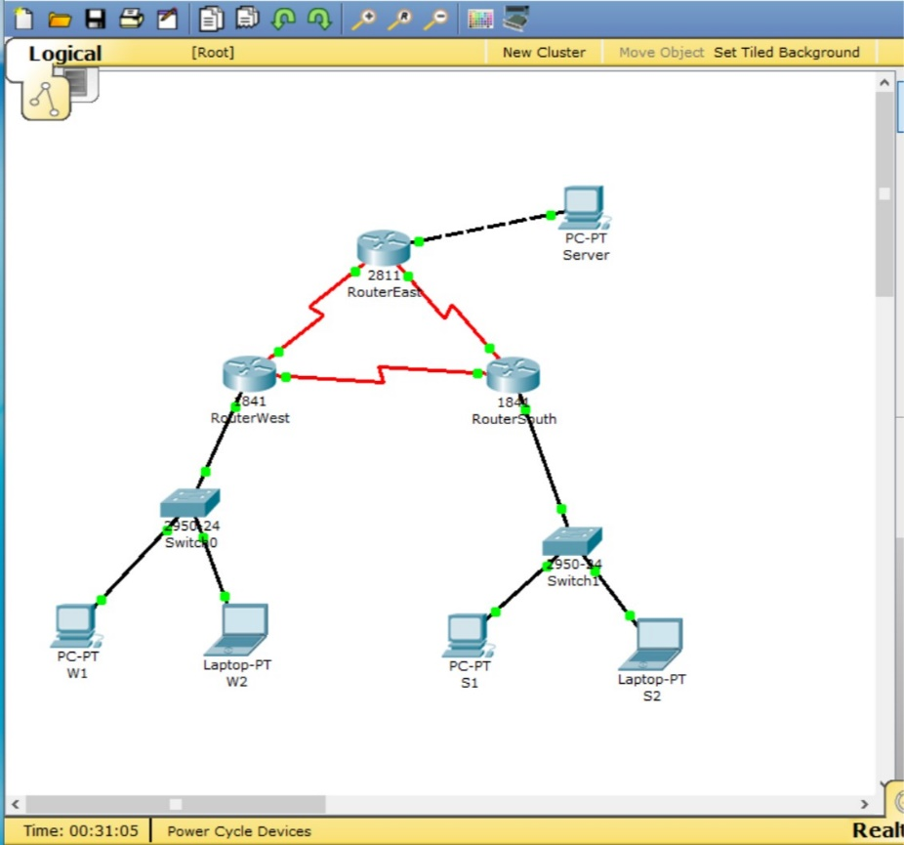

1. 配置完主机后各个主机ping及tracert

W1 ping及tracert

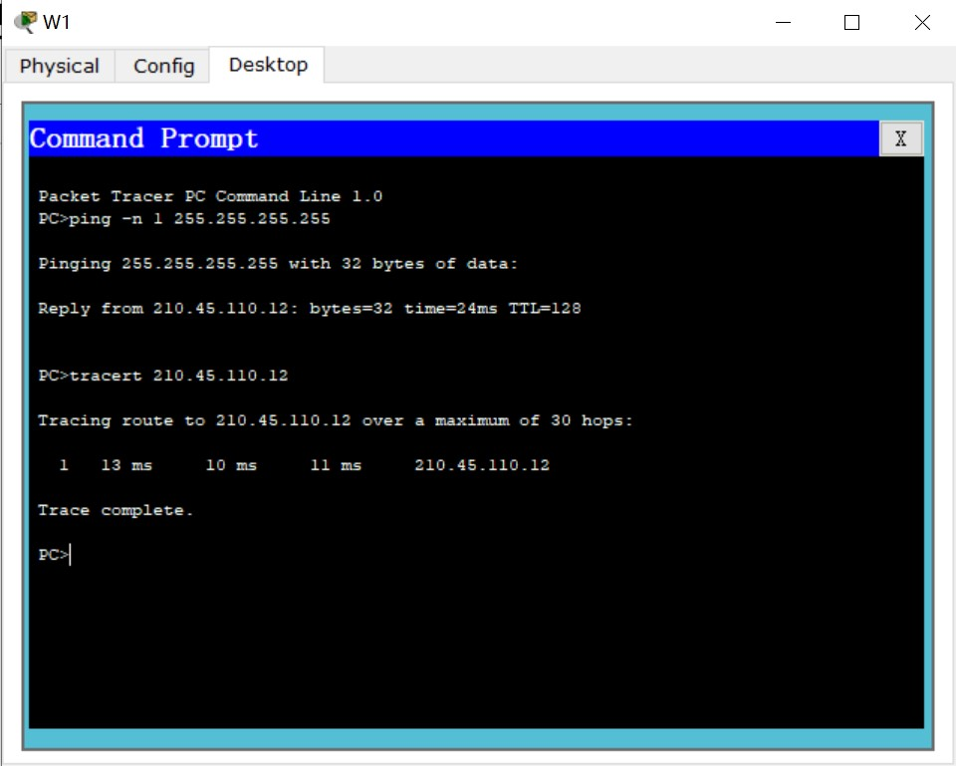

W2 ping及tracert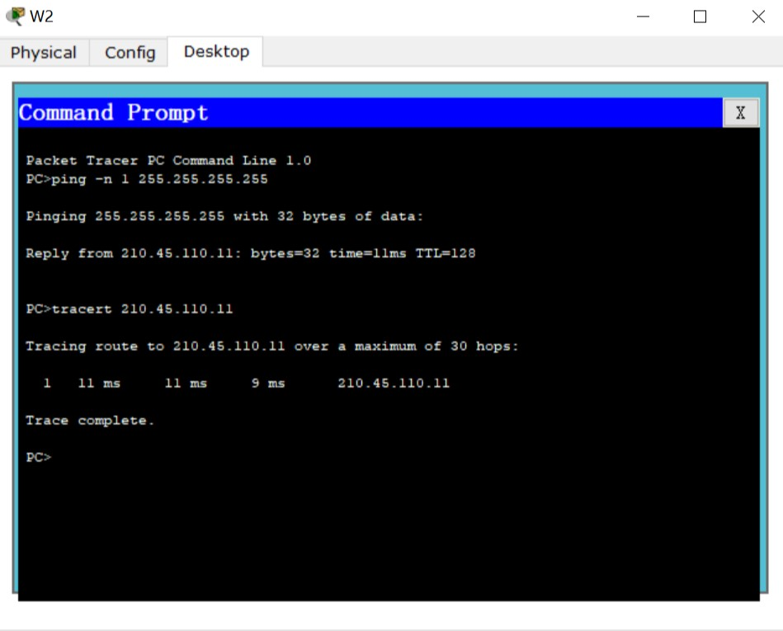

S1 ping及tracert

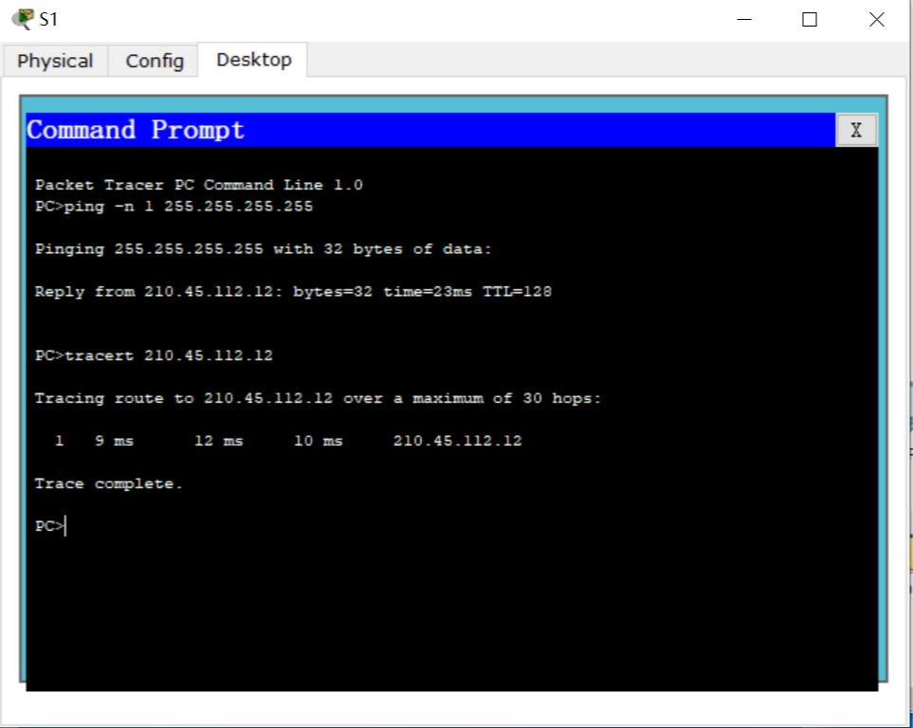

S2 ping及tracert

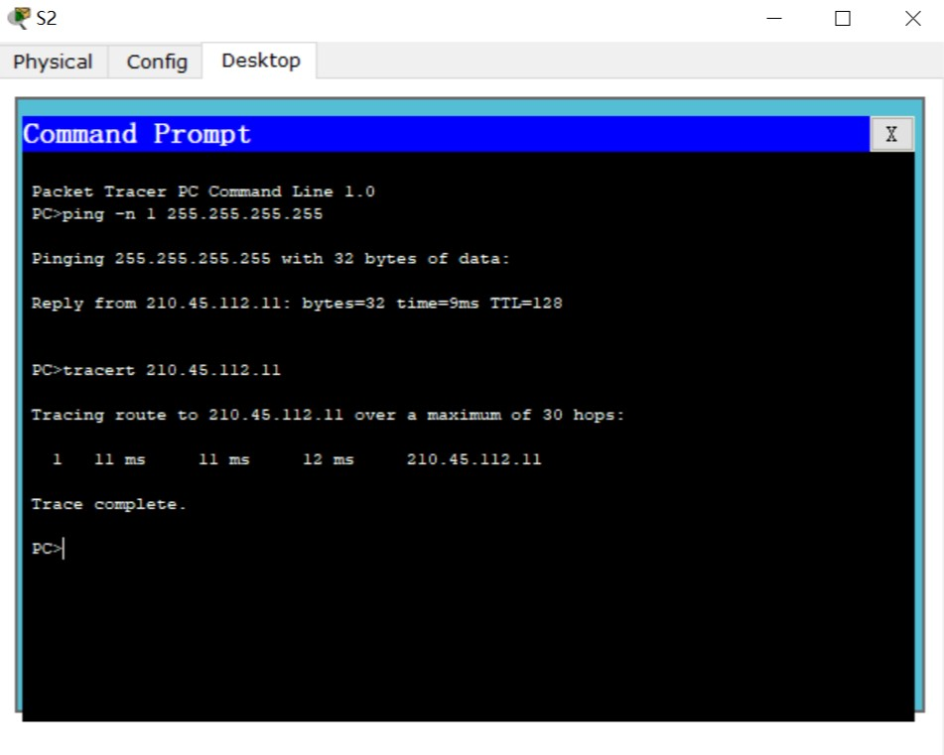

1. 配置完路由器IP地址后，每台主机相互ping

W1 ping

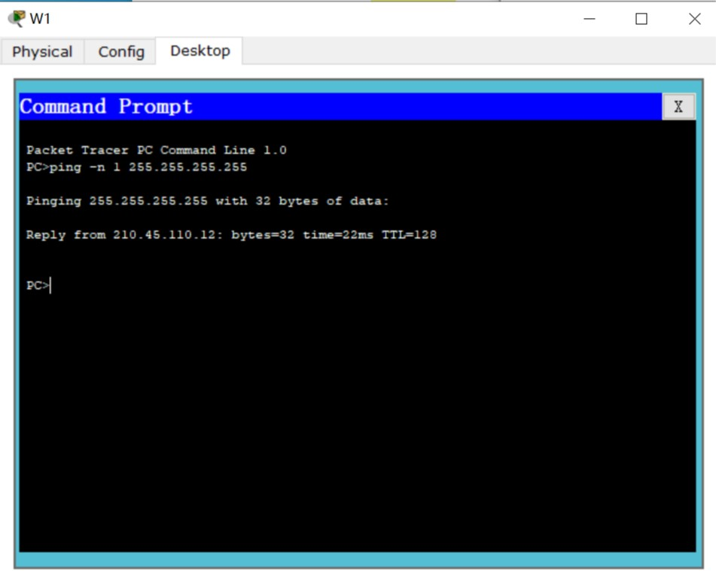

W2 ping

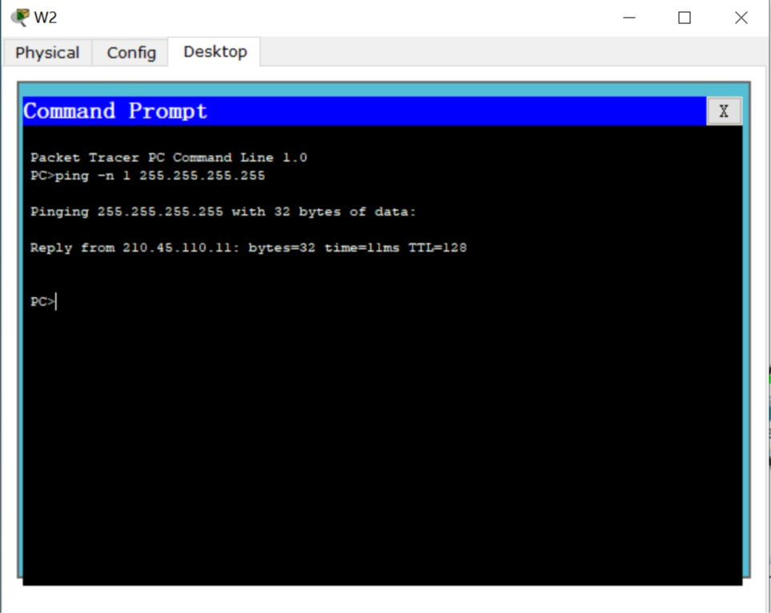

S1 ping

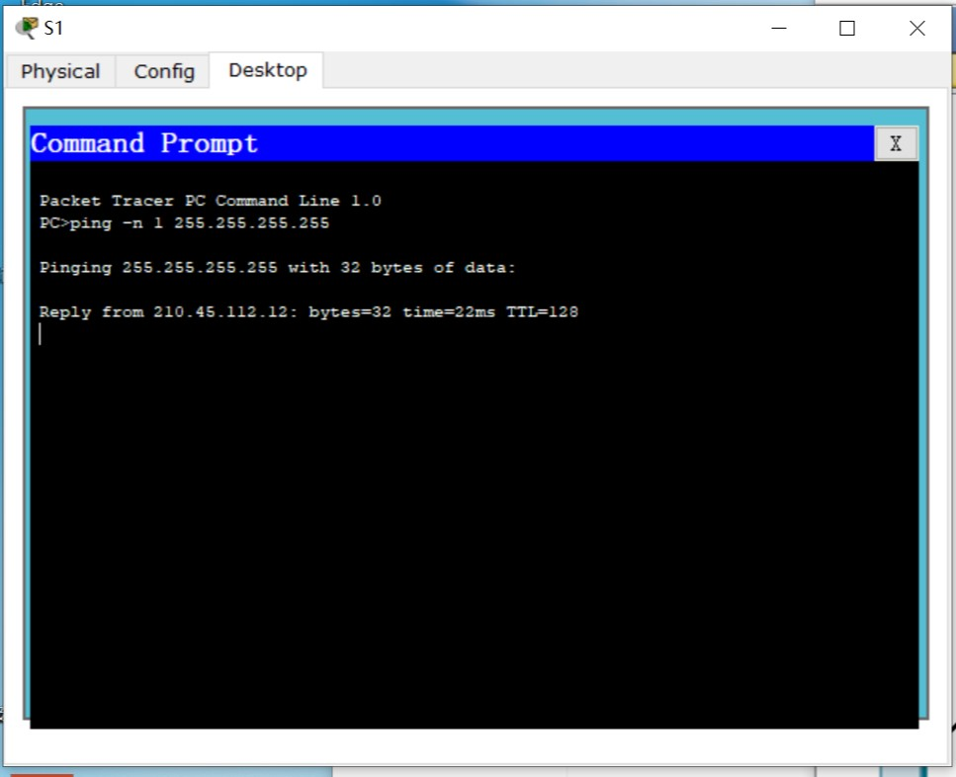

S2 ping

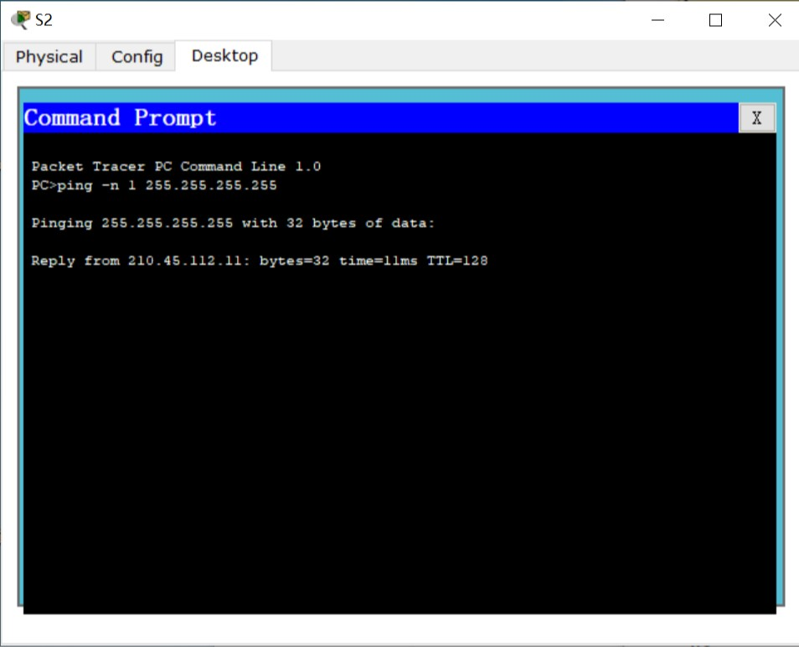

1. 配置路由前查看路由表

West

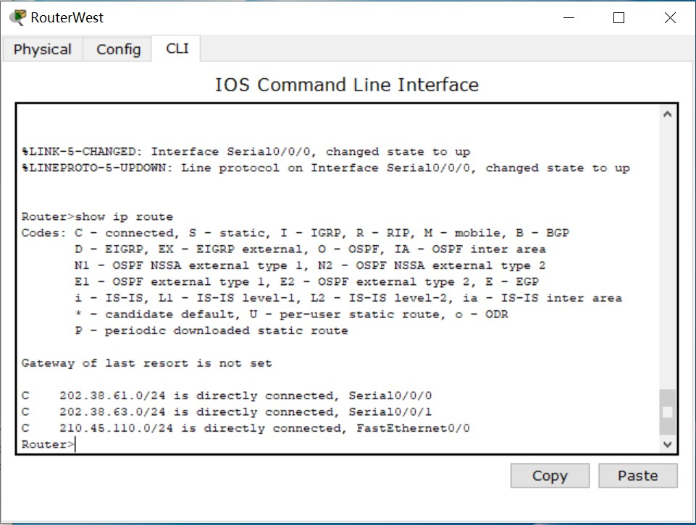

South

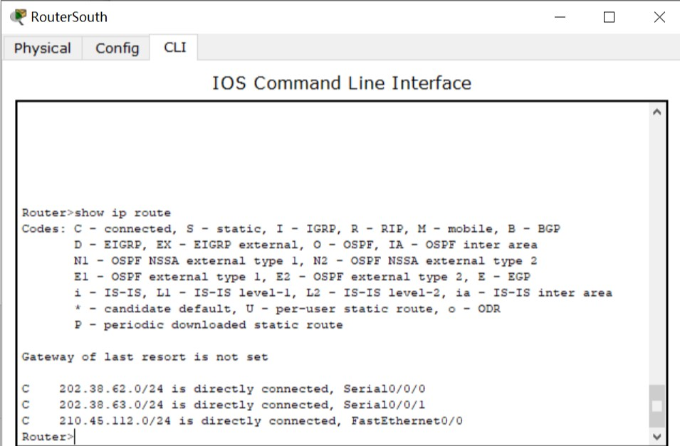

East

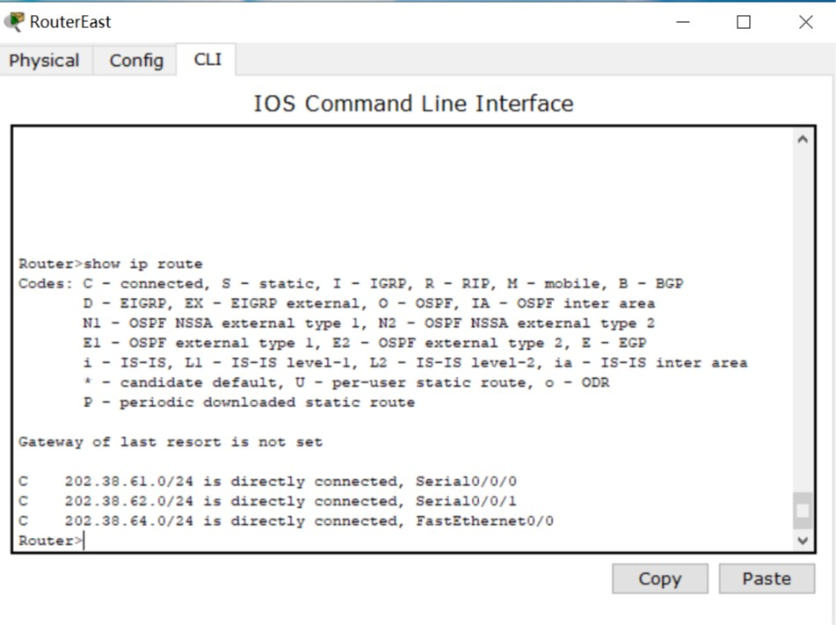

1. 配置静态路由后路由表

West

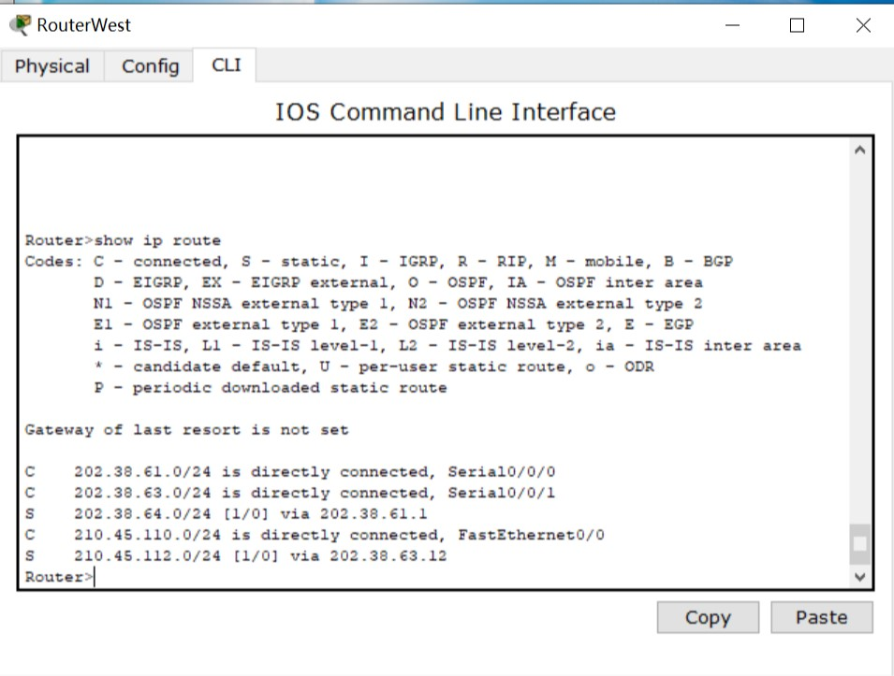

South

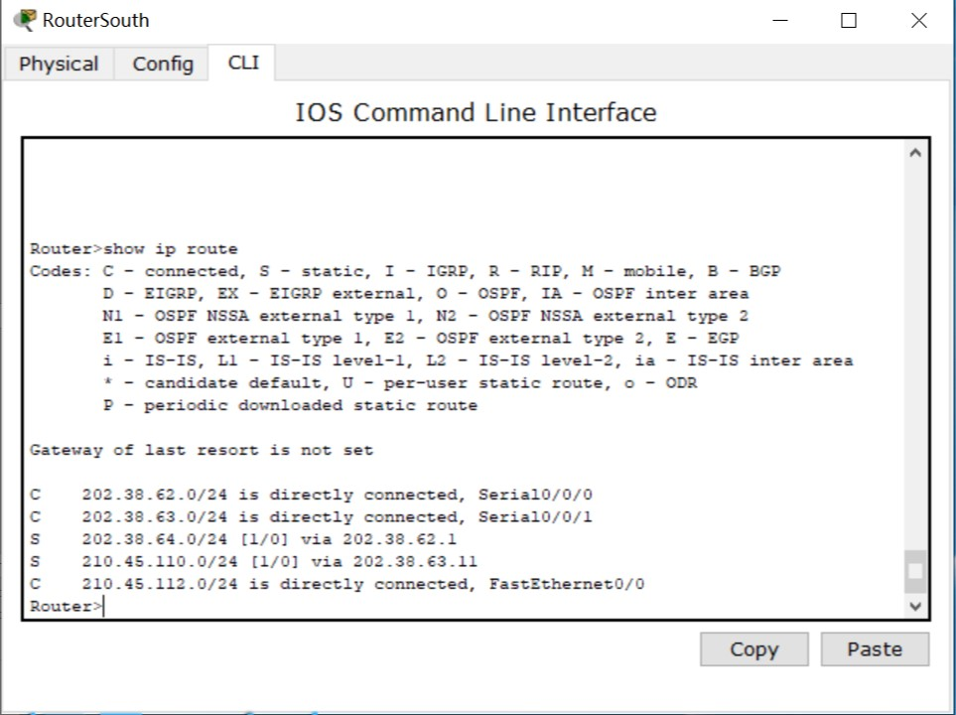

East

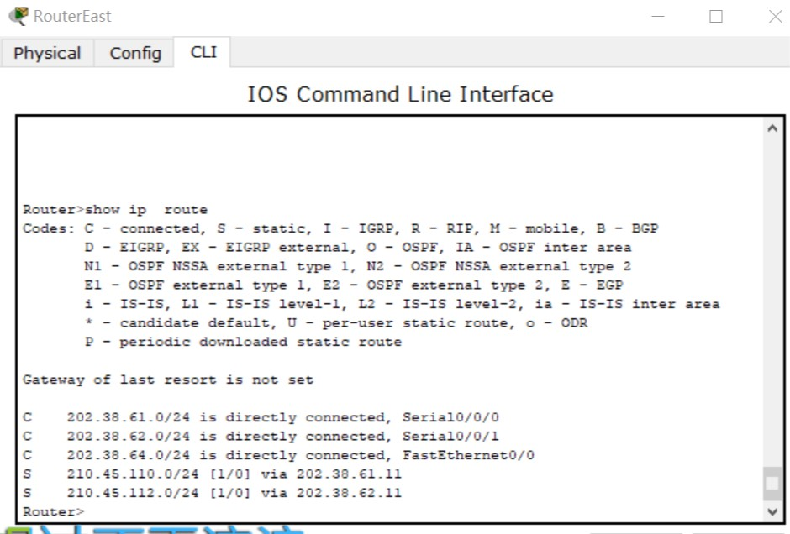

1. 配置RIP路由后的路由表

West

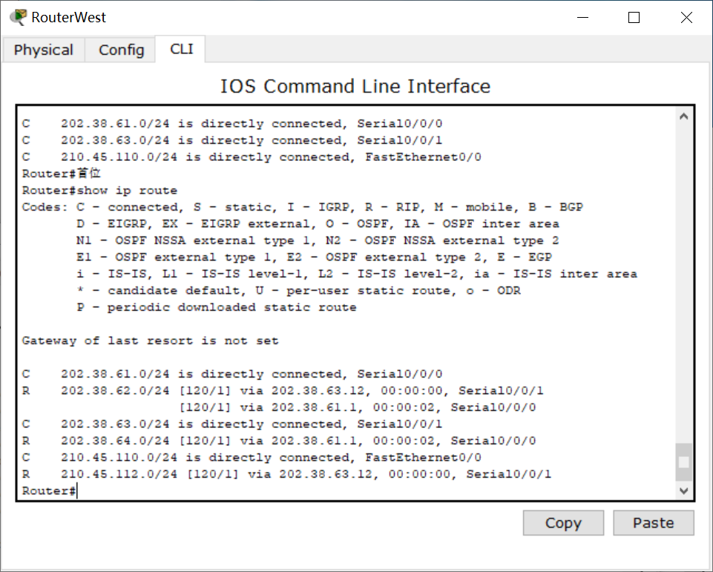

South

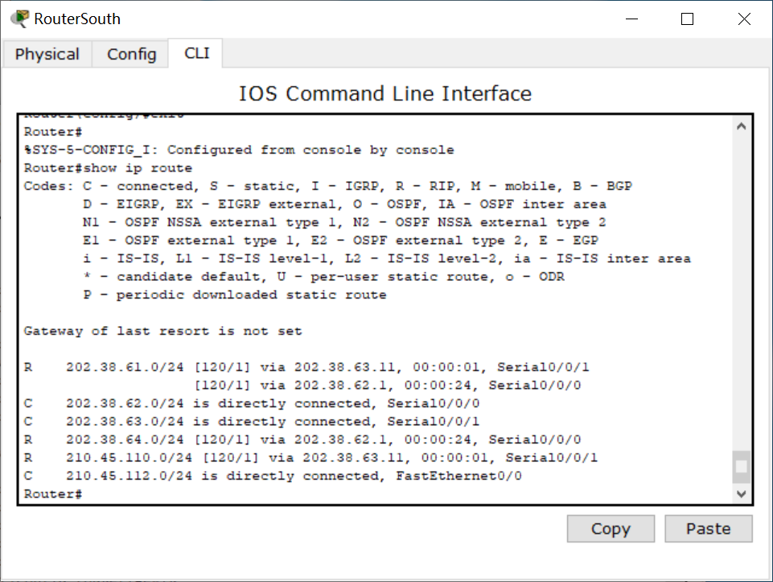

East

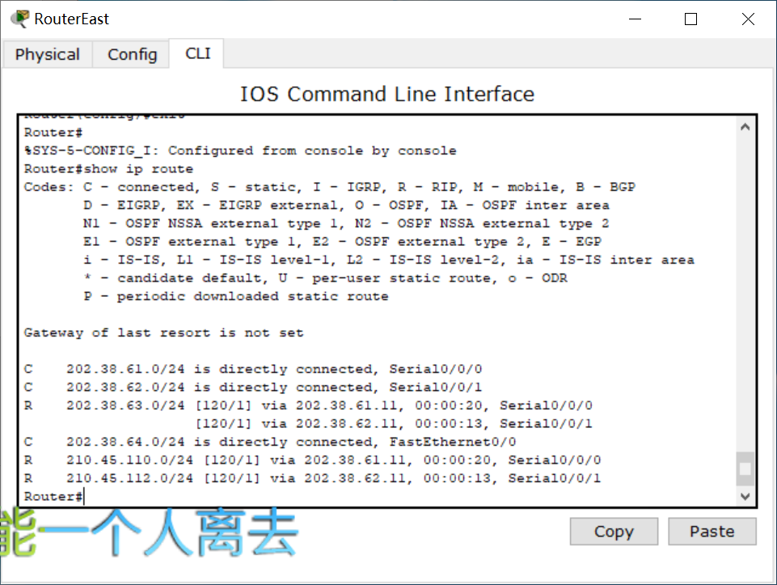

1. 配置RIP后的IP路由协议配置和统计信息

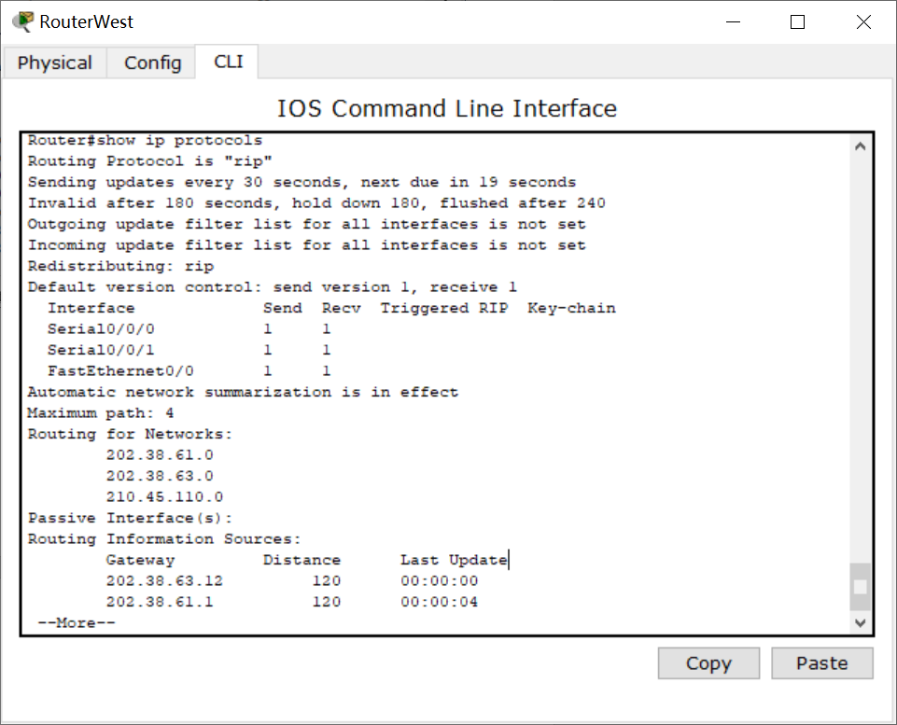West

South

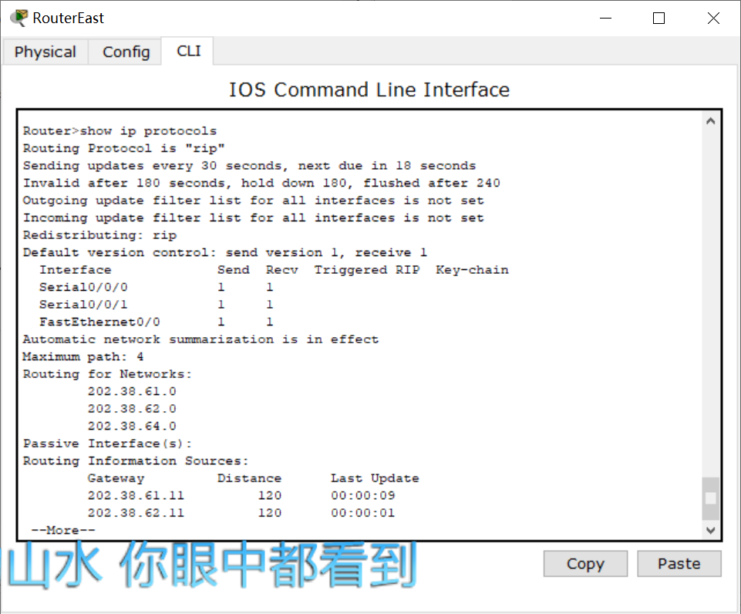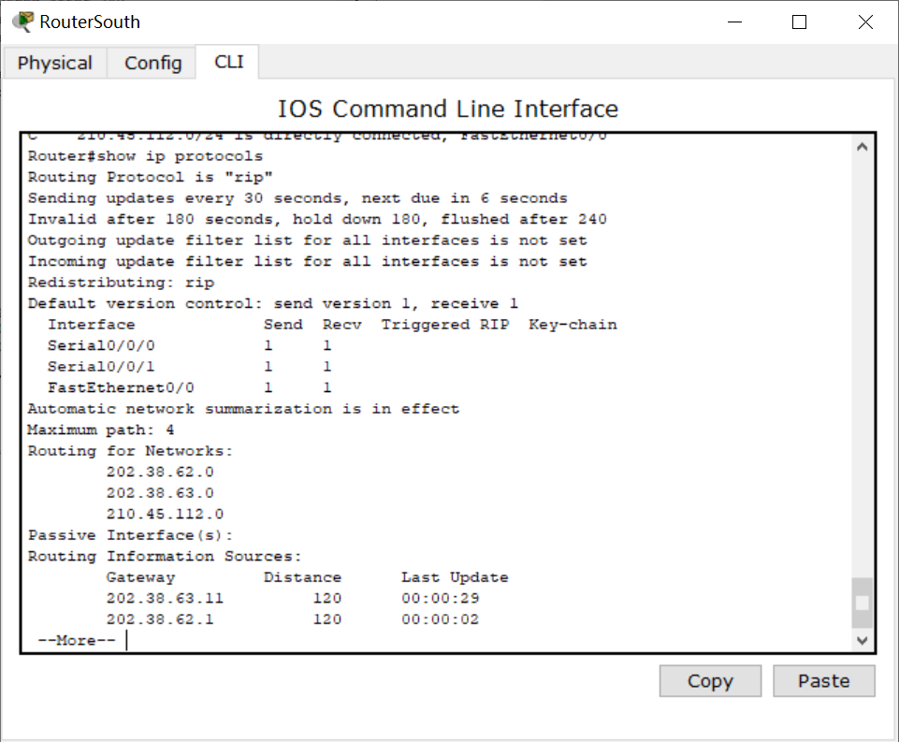East

1. RIP路由数据库

West

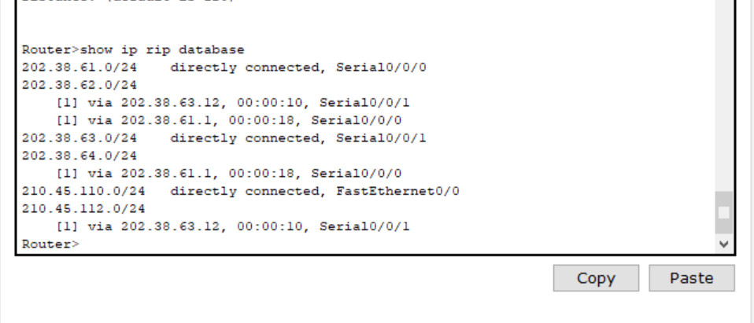

South

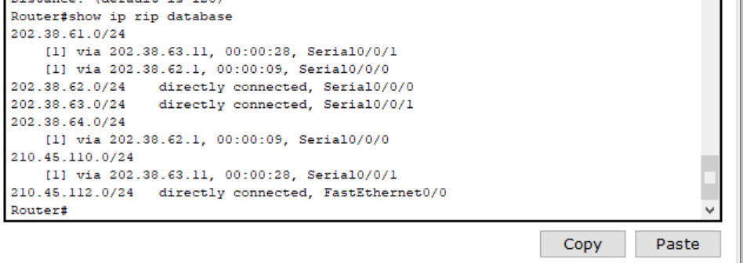

East

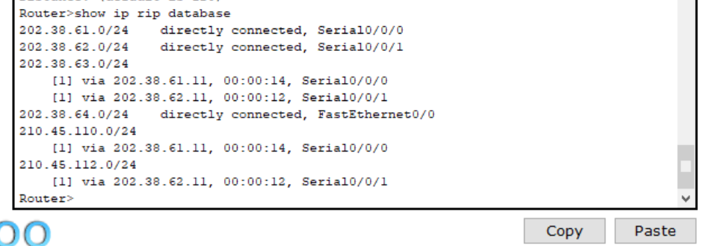9、配置完OSPF后的路由表

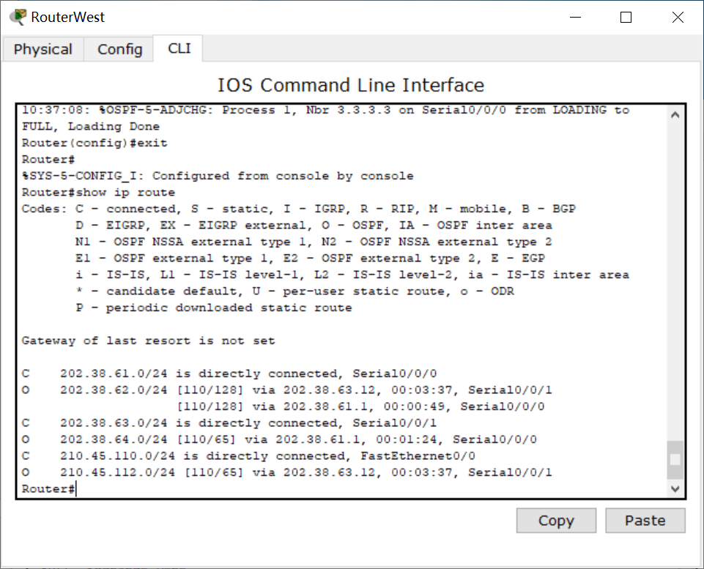West

South

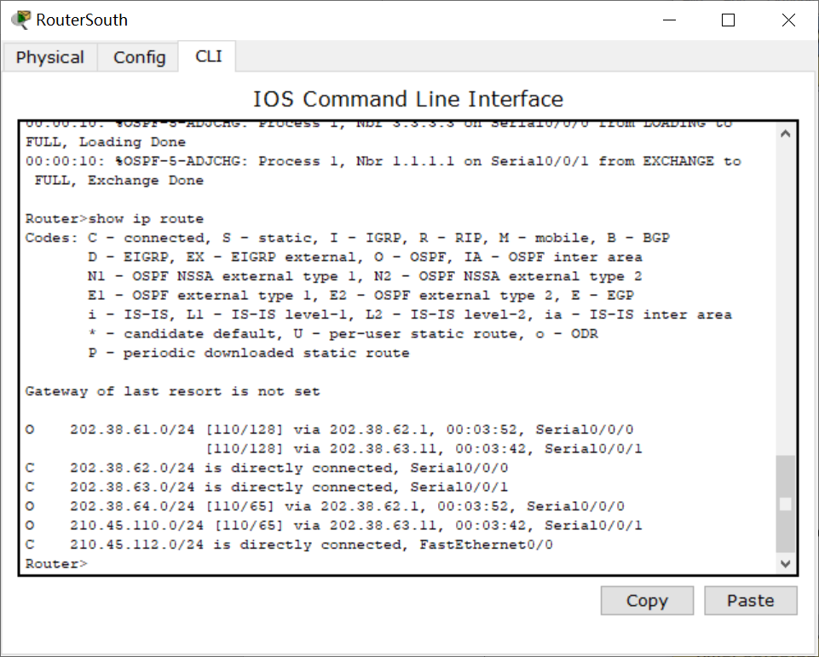

East

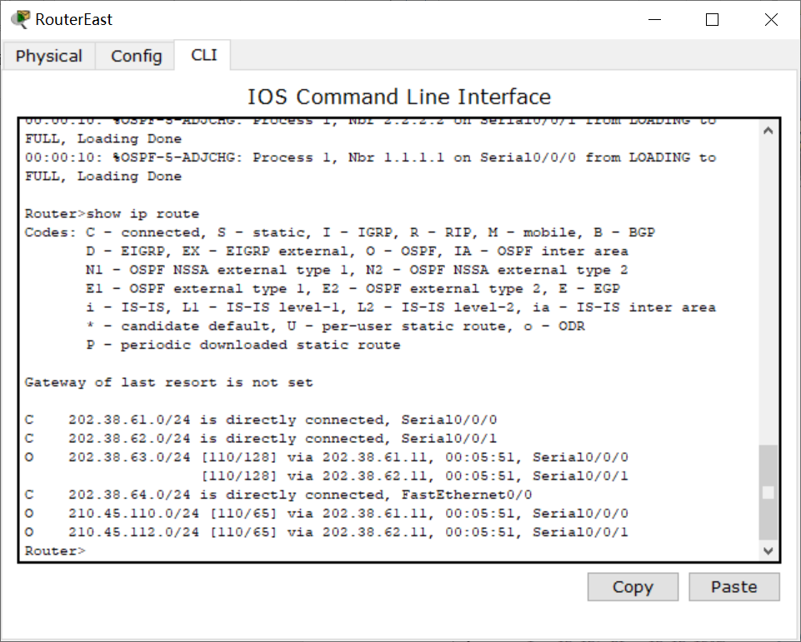10、配置OSPF后查看IP路由协议配置和统计信息

West

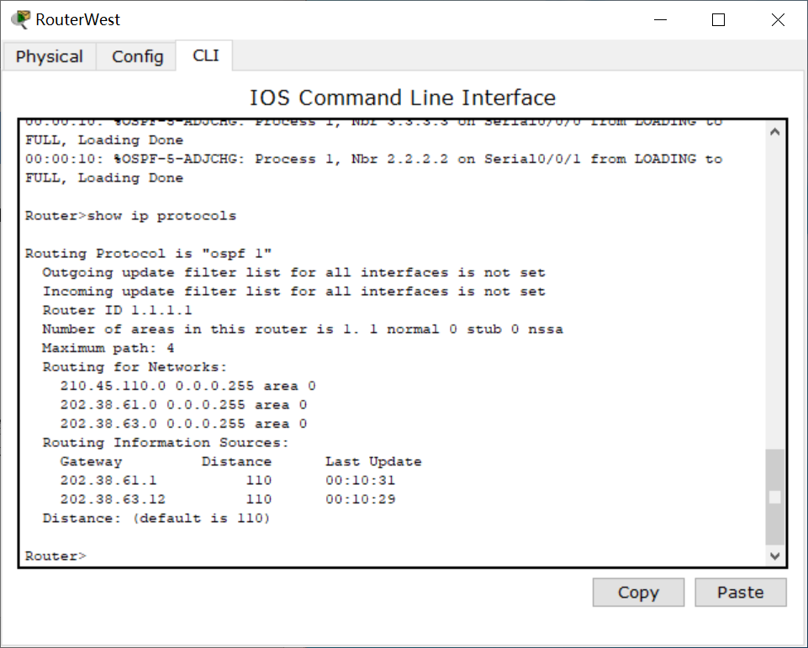

South

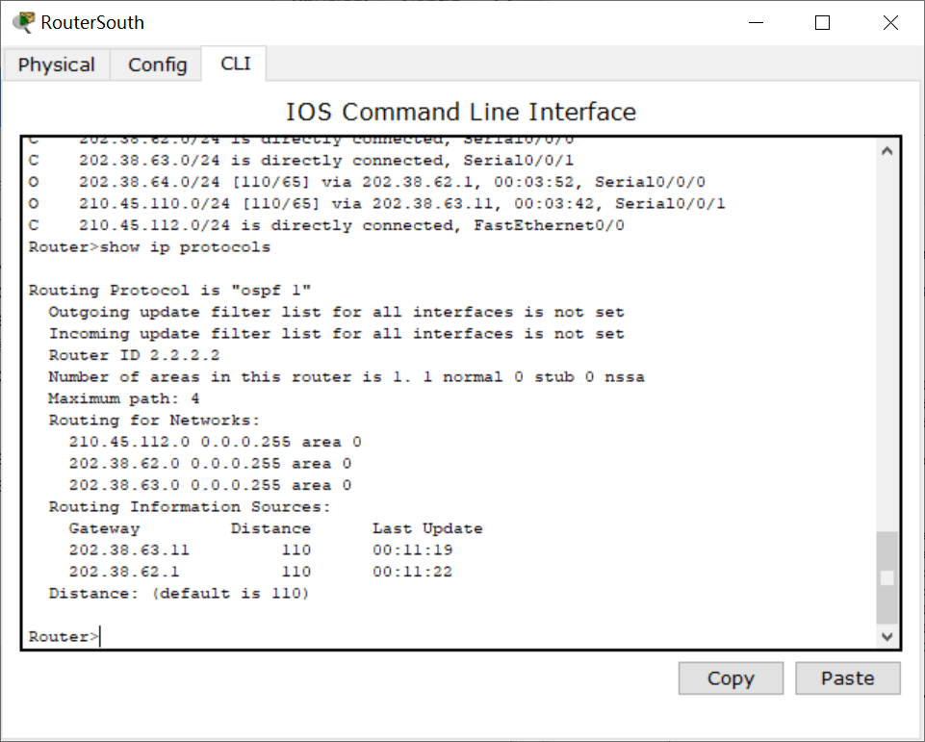

East

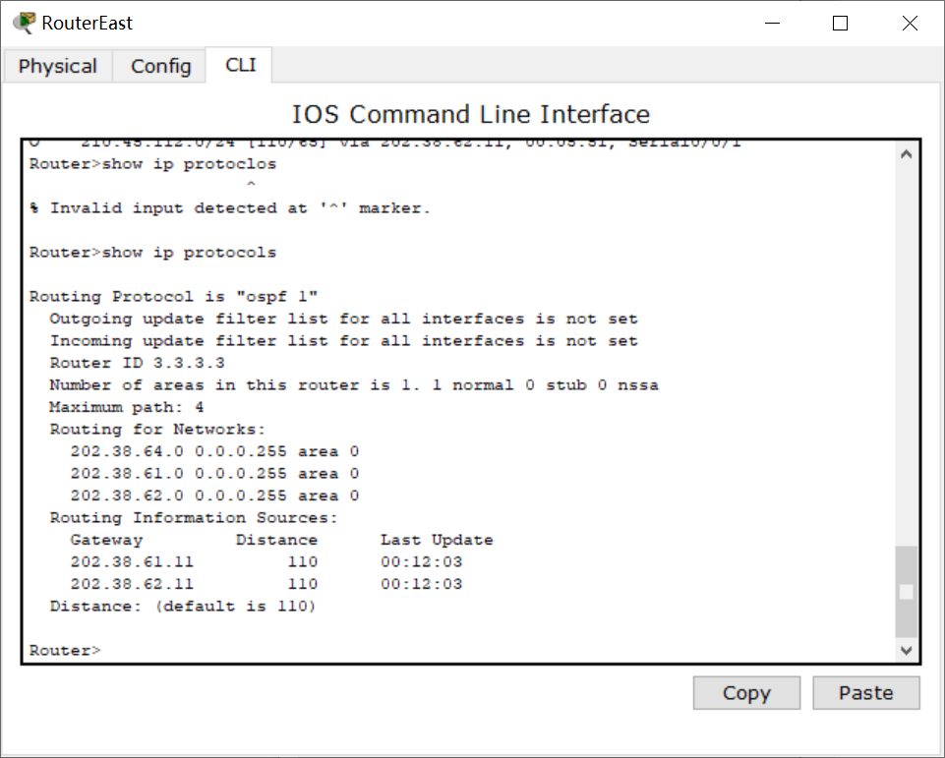

11、查看OSPF进程ID、路由器ID、区域信息等

West

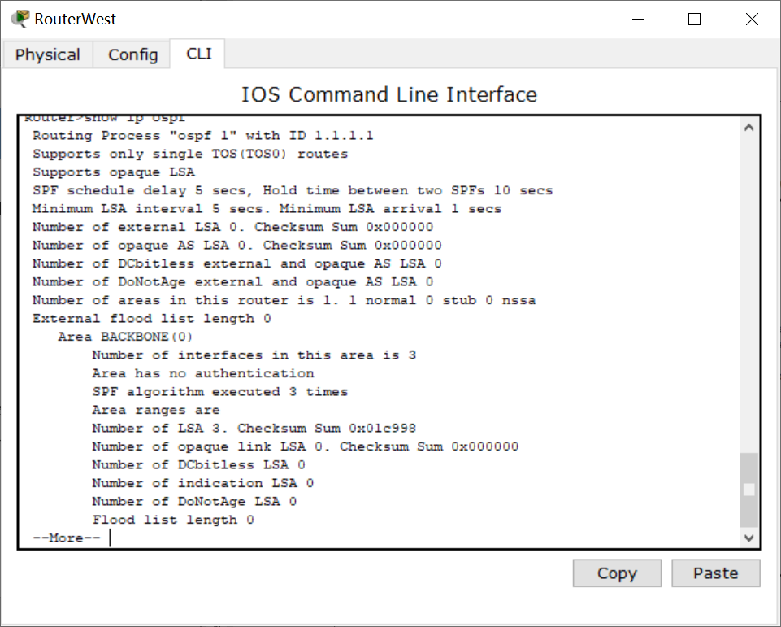

South

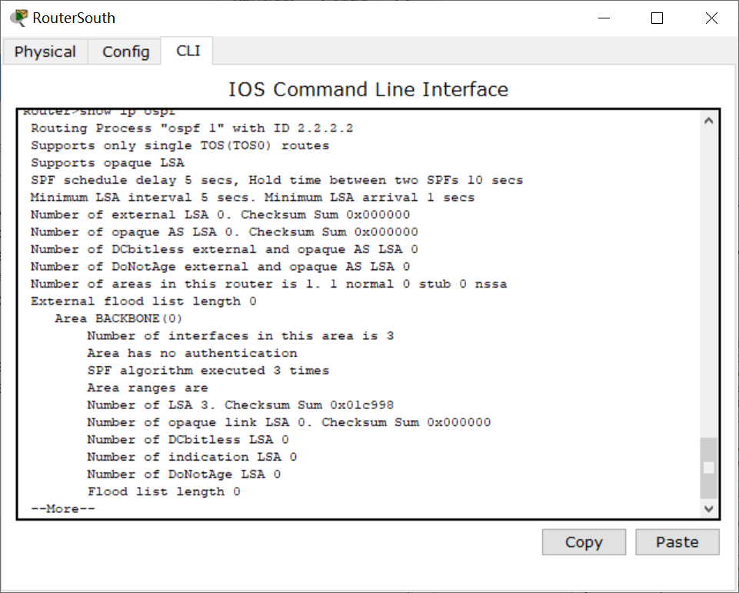

East

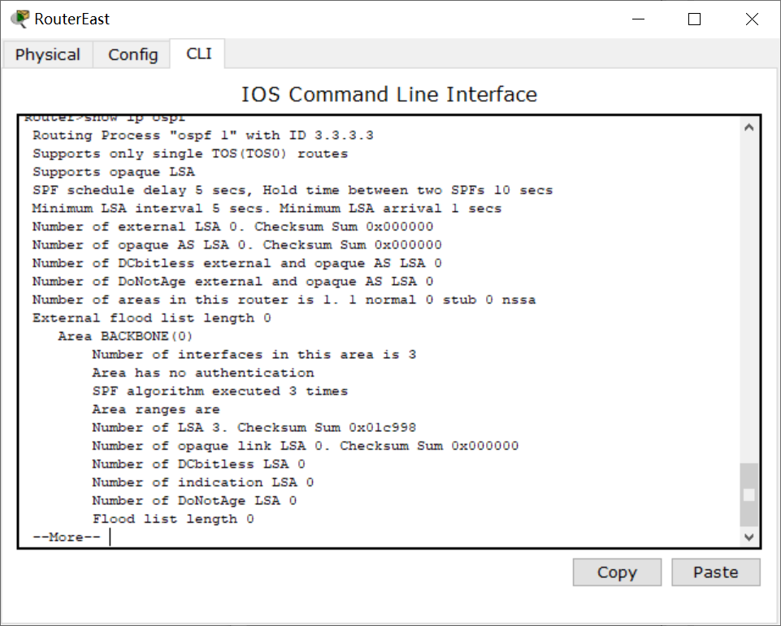

12、查看运行OSPF接口的信息

West

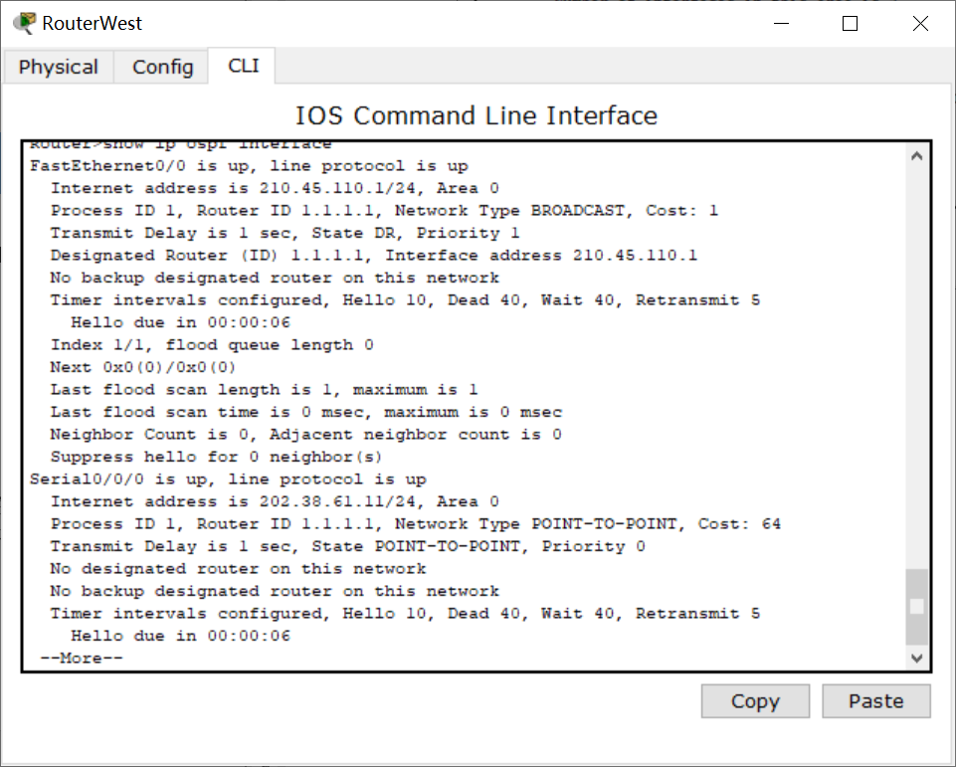

South

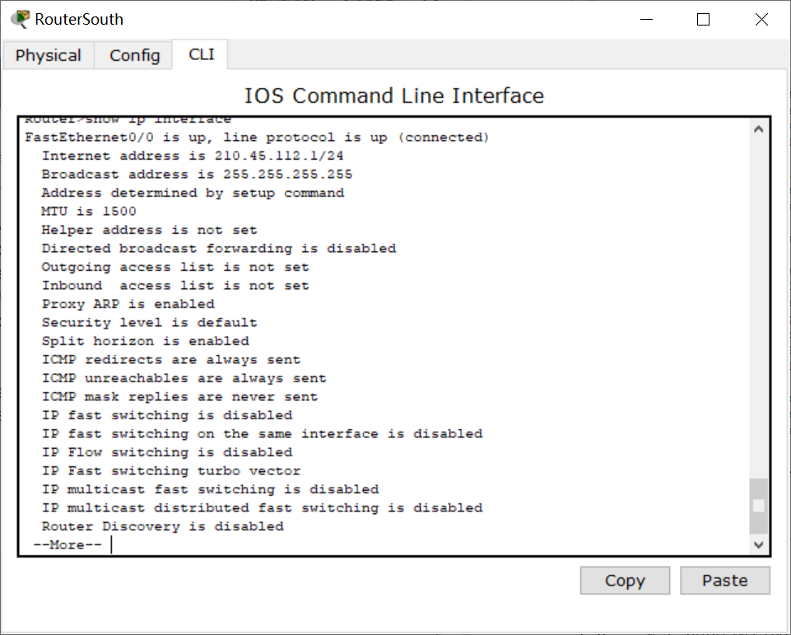

East

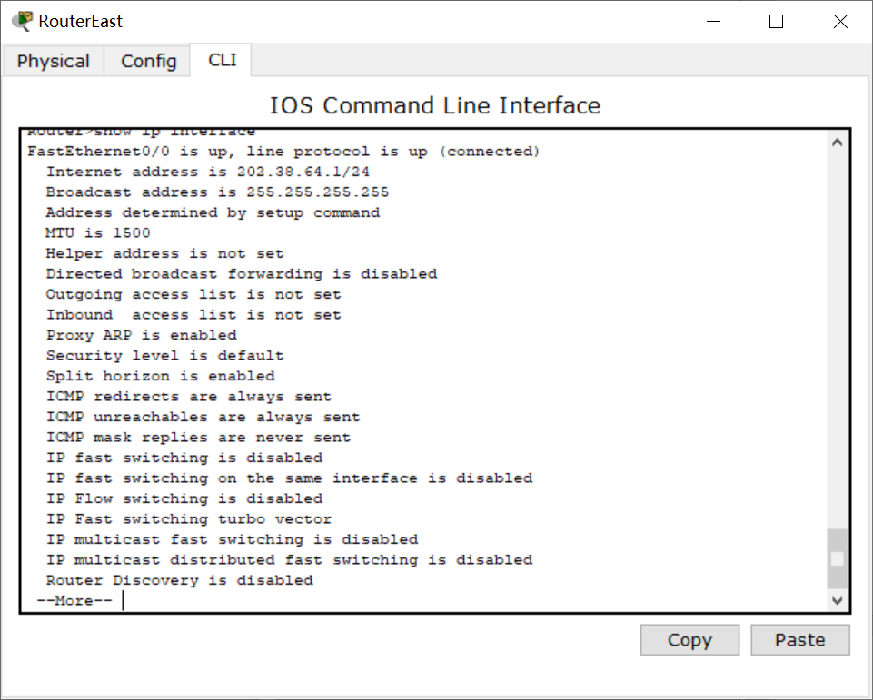

13、查看OSPF邻居的基本信息

West

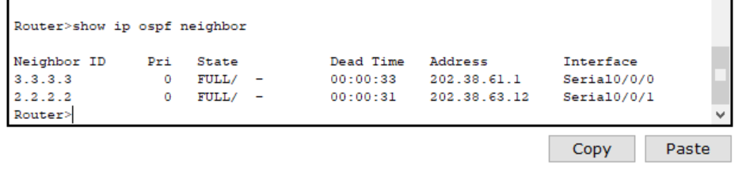

South

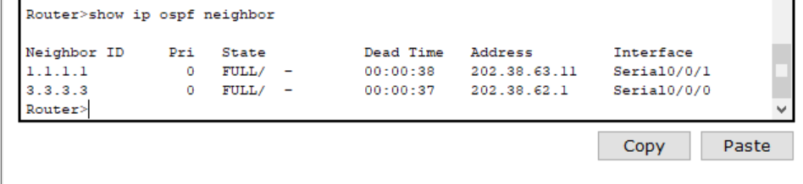

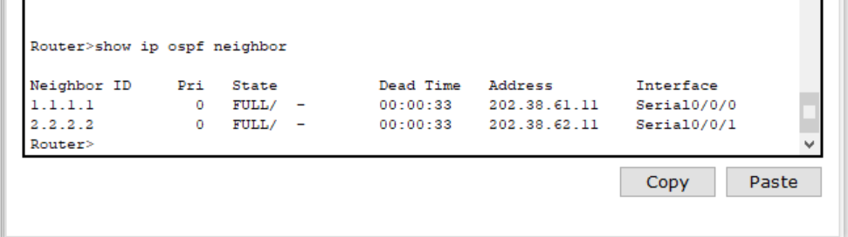East

1. 查看OSPF链路状态数据库的信息

West

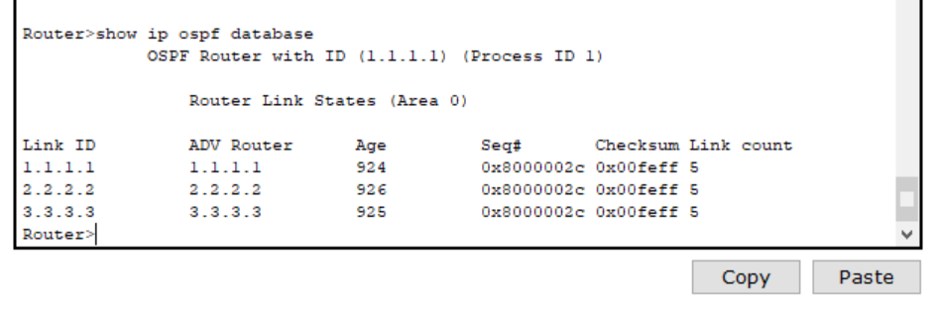

South

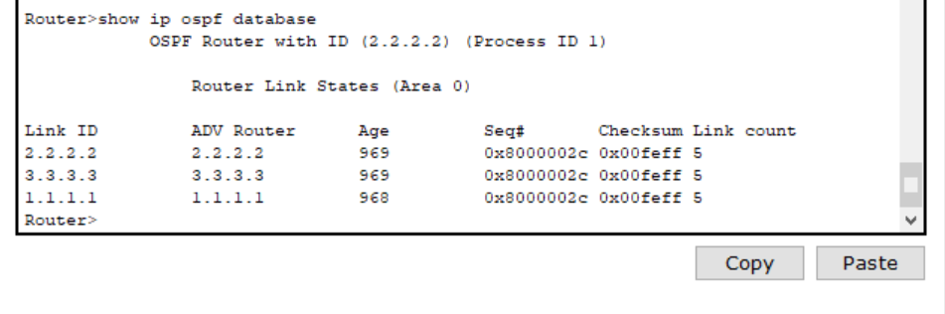

East

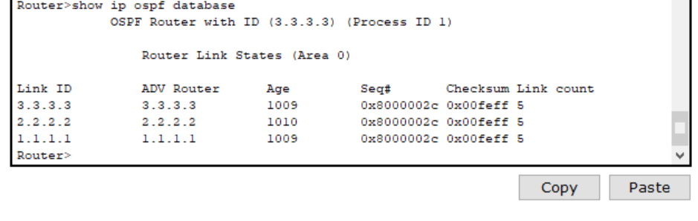

1. 配置完OSPF路由后每台主机相互ping与tracert

W1

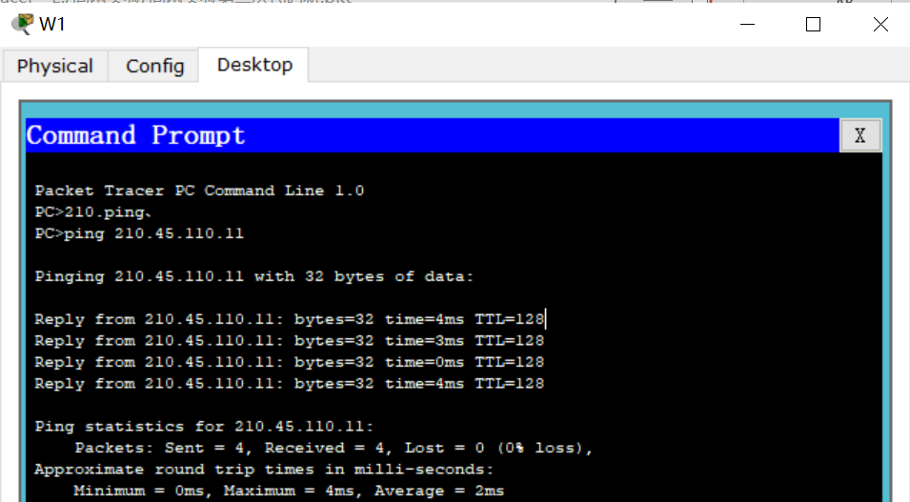

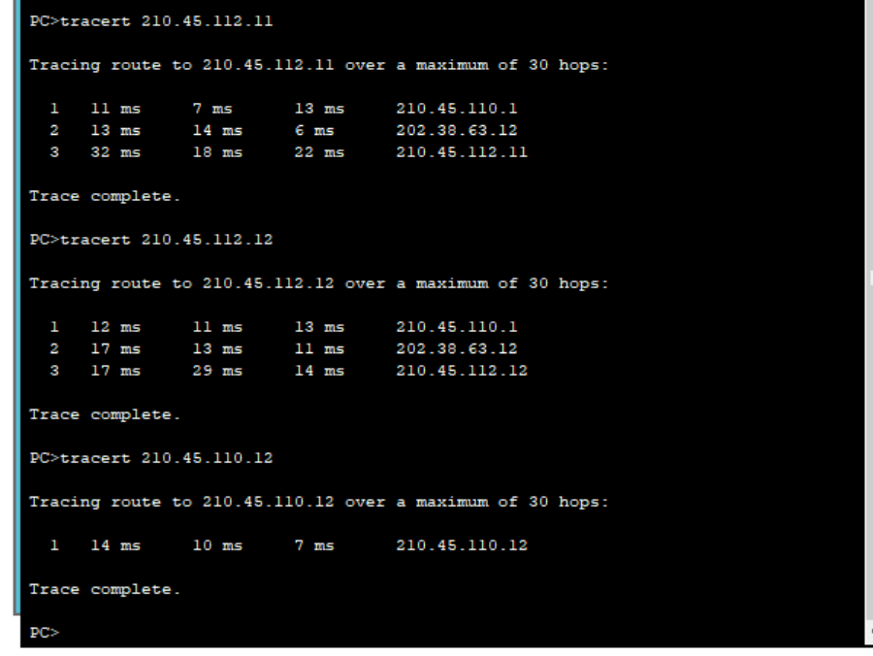

W2

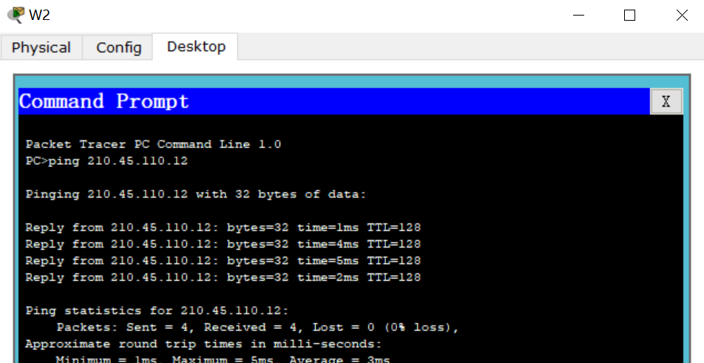

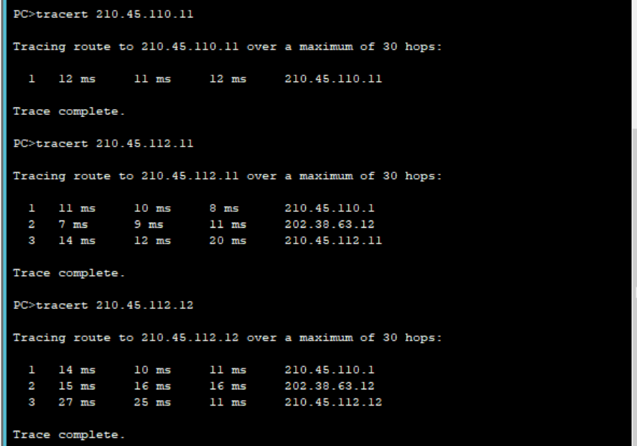

S1

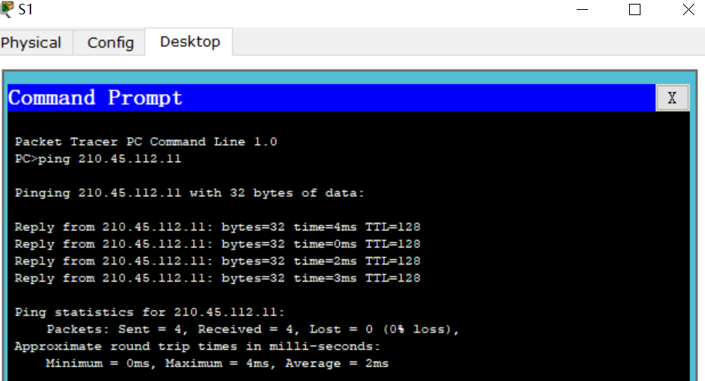

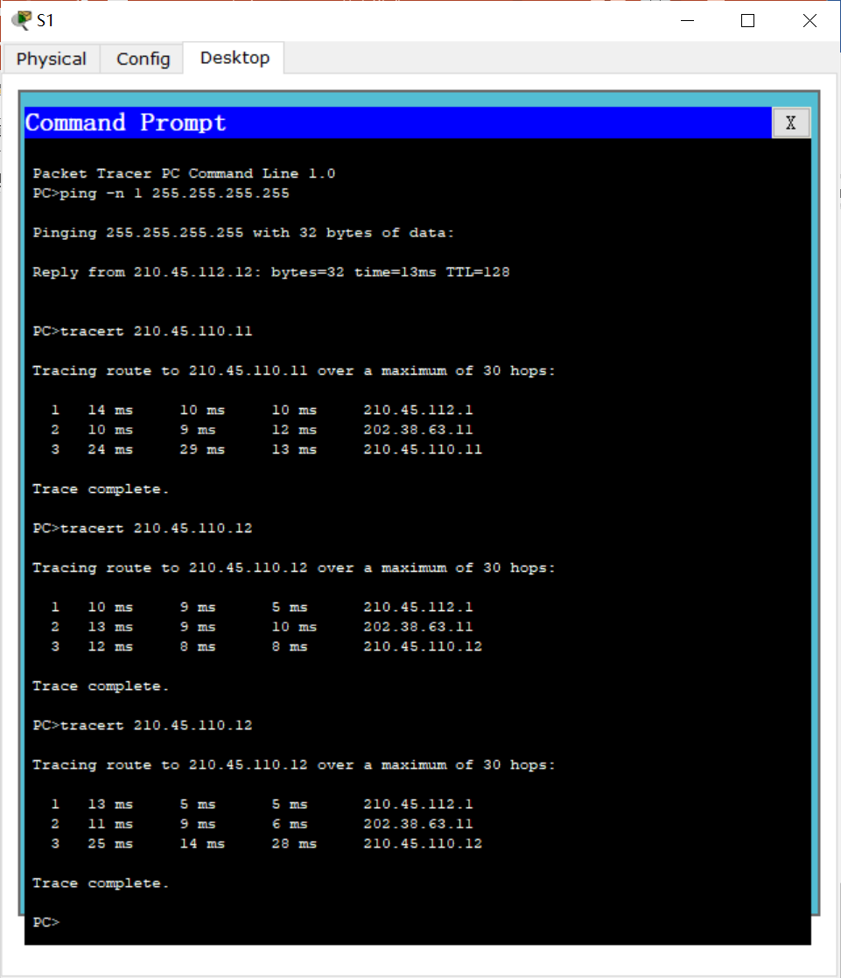

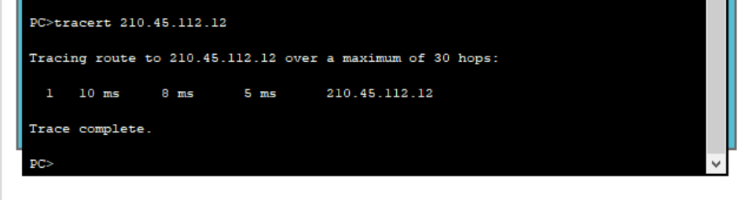

S2

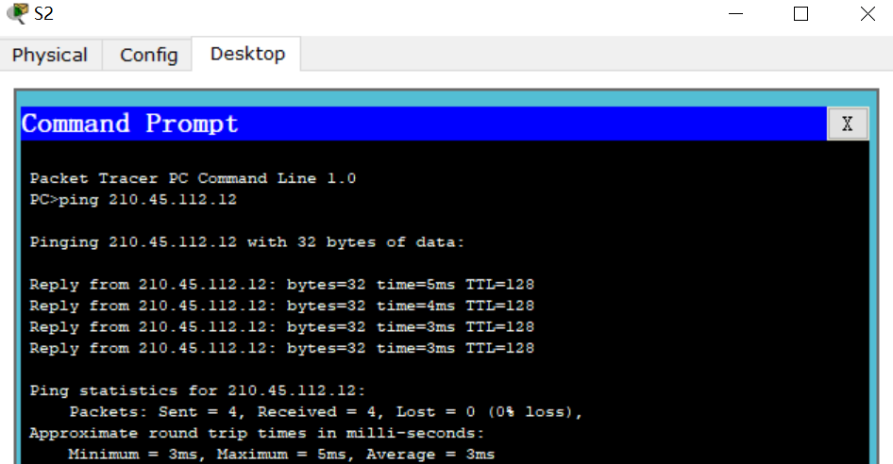

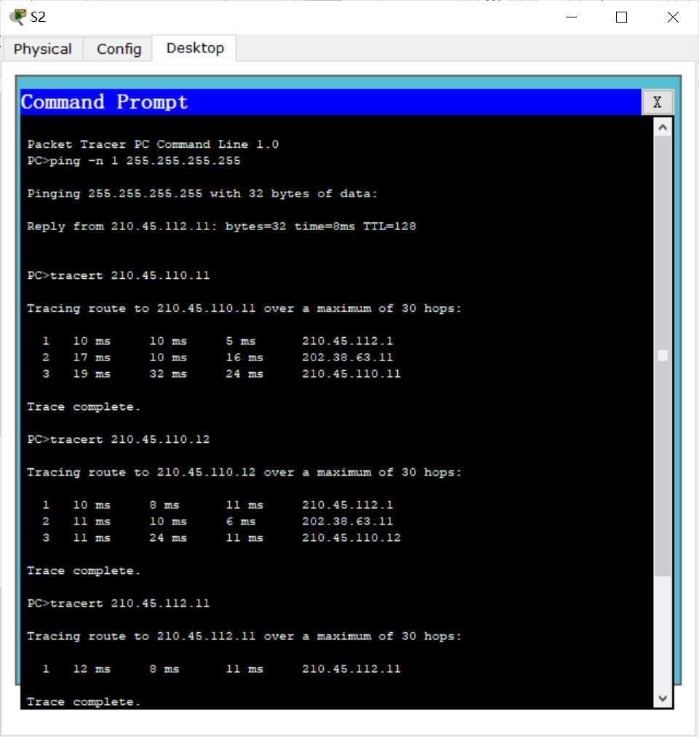Server

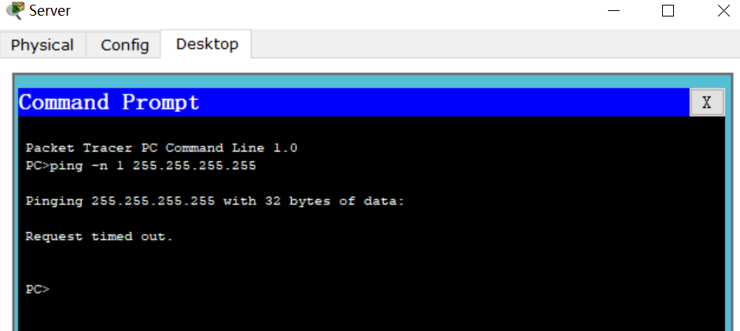

1. **问题回答**
2. 思考题

上表中，路由器的IP地址分配是否存在浪费现象？若存在，请给出一种节省IP的分配方案。

存在浪费现象。可以增长前缀的长度，来减小每个地址块中可以连接主机的个数，防止浪费。

1. 主机配置完后
2. 每台主机相互ping，查看哪些主机可以连通，哪些不可？为什么？

答:每台主机相互ping，只有在同一个交换机上的主机可以连通。因 为还没有配置路由，与同一个路由器相连就处在同在一个广播域，可以连通，否则不可。

1. 每台主机相互tracert，跟踪数据报使用的路由，查看是在哪里出的问题？

答：因为路由器还没就进行配置，所以不在同一个路由器上的主机不可以进行连接。

2、配置完路由器IP地址后每台主机相互ping，查看哪些主机可以连通， 哪些不可以？为什么？

答：只有连接在同一个路由器上的主机可以联通。因为还没有进行静态路由的配置。

3、为什么第一个总是丢包？试试 arp–a？

答：因为ping一个地址需要知道对方的MAC地址，而通过IP地址获取MAC地址的协议就是ARP协议，所以在第一次ｐｉｎｇ的时候第一个总是丢弃的。

arp-a：用于查看缓存中的所有项目，若用arp-a则不会出现丢包现象。

1. 配置完路由器路由后回答以下问题：

　　（１）每台主机相互ping，查看哪些主机可以连通，哪些不可以？为什么？

　　　 答：所有的主机都可以链接。因为路由器已经配置完成，所有主机连接在一起，可以相互通信

（２）每台主机相互tracert，跟踪数据报使用的路由，查看数据包经过的路由器。

答：数据包经过的路由器在实验截图15中体现。

５、每人从本次实验中大胆思考一个课堂上没有讲到的疑问，并小心谨慎求证。

为什么osfp报文比rip报文传播速度快？

因为OSPF协议在有变化时，路由器可以立刻将变化信息传递给在同一个自治区域的所有路由器。而RIP协议只能通过每三十秒一次的更新对路由器进行逐跳的更新。所以OSPF报文传输速度会快于RIP报文